
长春外国语学校2016-2017学年第一学期期末考试高一年级
化学试卷(理科)
出题人 ：杨春娜 审题人：周艳杰

可能用到的相对原子质量：H—1 C—12 O—16 Al—27
第Ⅰ卷（共45分）
一、选择题：（本题共15小题，每小题2分，共30分。在每小题给出的四个选项中，只有一项是符合题目要求的。）
1．下列有关实验室一般事故的预防和处理方法正确的是（ ）
A．燃着的酒精灯打翻失火，应立即用水浇灭
B．为了使过滤速率加快，可用玻棒在过滤器中轻轻搅拌，加速液体流动
C．蒸发食盐溶液时，发生液滴飞溅现象，应立即加水冷却
D．皮肤上沾有少量浓硫酸，可立即用大量水冲洗
2．下列物质的用途错误的是( )
A．硅是制造太阳能电池的常用材料 B．二氧化硅是制造光导纤维的材料
C．水玻璃可用作木材防火剂 D．硅是制取水泥的原料
3．胶体区别于其他分散系的本质特征是( )
化学试题 第1页（共6页）
化学试题 第2页（共6页）
A．胶体的分散质能通过滤纸孔隙，而浊液的分散质不能
B．胶体能产生丁达尔现象
C．胶体分散质粒子直径在1～100 nm之间
D．胶体在一定条件下能稳定存在
4．下列物质的分离方法不正确的是（ ）
A．用结晶的方法分离汽油和水
B．用过滤的方法除去氯化钠溶液中的泥沙
C．用重结晶的方法从含有少量氯化钠的硝酸钾溶液中提取硝酸钾
D．蒸馏法分离乙酸（沸点118）和乙酸乙酯（沸点77.1）
5．下列叙述正确的是（ ）
A．熔融状态下或在水溶液中能自身电离出自由移动的离子的化合物是电解质
B．凡是在水溶液里和熔化状态下都不能导电的物质叫非电解质
C．能导电的物质一定是电解质
D．某物质若不是电解质，就一定是非电解质
6．下列说法正确的是( )
A．6.02×10²³个分子的体积约是22.4L
B．0.5mol H₂的体积为11.2L
C．标准状况下，1mol H₂O的体积为22.4L
D．标准状况下，体积相同的气体所含的分子数相同
7．下列反应的离子方程式书写正确的是（ ）
A．硫酸亚铁溶液中通入氯气 Fe^{2＋}＋Cl₂＝Fe^{3＋}＋Cl－
B．碳酸镁跟稀硫酸反应：MgCO₃＋2H＋=Mg^{2＋}＋H₂O＋CO₂↑
C．石灰乳与稀盐酸反应OH⁻+H⁺= 2H₂O
D．稀硫酸滴在铜片上：Cu+2H＋=Cu^{2＋}+H₂↑
8．某合金与铁的物理性质比较如下
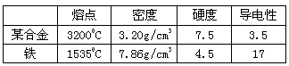
(注：硬度以金刚石为10作标准，导电性以银的导电性100为标准)
已知某合金耐腐蚀、强度大．从以上性能看，该合金不适合制成（ ）
A．门窗框 B．炉具 C．导线 D．飞机外壳
9．铝制品具有较强的抗腐蚀性，主要是因为（ ）
A．铝的化学性质稳定 B．铝在常温时与氧气不反应[来源:www.sh
C．铝具有金属性，也具有非金属性 D．铝与氧气反应生成一层致密的氧化物薄膜
10．下列氯化物可由金属和氯气反应制得，也可由金属与盐酸制得的是（ ）
A． CuCl₂ B． FeCl₂ C． FeCl₃ D．MgCl₂
11．下列关于液氯和氯水的叙述中正确的是（ ）
A．液氯较氯水的漂白作用更强 B．液氯与氯水均有酸性
C．液氯是纯净物，氯水是混合物 D．液氯是无色的，氯水呈黄绿色
12．能证明某溶液中含有氯化钠的是（ ）
A．焰色反应是黄色
B．溶液有咸味
C．取少量溶液于试管中，滴加稀硝酸酸化的硝酸银溶液，出现白色沉淀
D．既出现A中的现象，又出现C中的现象
13．对Ⅰ～Ⅳ的实验操作现象判断正确的是
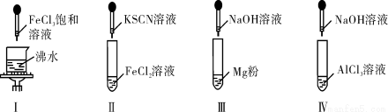
A．实验Ⅰ：产生红褐色沉淀
B．实验Ⅱ：溶液颜色变红
C．实验Ⅲ：放出大量气体
D．实验Ⅳ：先出现白色沉淀，后沉淀又溶解
14．下列叙述正确的是( )
A．Na₂O与Na₂O₂都能和水反应生成碱，它们都是碱性氧化物
B．Na₂CO₃溶液和NaHCO₃溶液都能跟CaCl₂溶液反应得到白色沉淀
C．钠在常温下不容易被氧化
D．Na₂O₂可作供氧剂，而Na₂O不行
15．将少量金属钠分别投入下列物质中，有气体放出，且溶液质量减轻的是( )
A．H₂SO₄ B．CuSO₄ C．KNO₃ D．KOH

二、选择题：（本题共5小题，每小题3分，共15分。在每小题只有一项是符合题目要求的。）
16．下列反应的离子方程式书写正确的是( )
A．向碳酸氢钠溶液中滴加氢氧化钠溶液：OH－ + HCO₃－= CO₃^{2－}＋H₂O
B．溴化亚铁溶液中通入足量氯气：2Fe²⁺+2Br－+2Cl₂===2Fe³⁺+Br₂+2Cl－
C．工业上将硫酸工业尾气SO₂持续通入氨水中SO₂＋OH－===HSO₃－
D．向次氯酸钙溶液通入过量CO₂：Ca²⁺+2ClO－+H₂O+CO₂＝CaCO₃↓+2HClO
17．向物质的量浓度均为1 mol·L^{－1}的AlCl₃和盐酸的混合溶液中逐滴滴入NaOH溶液，下图[n表示Al(OH)₃的物质的量、V表示NaOH溶液的体积]能正确表示这个反应过程的是( )
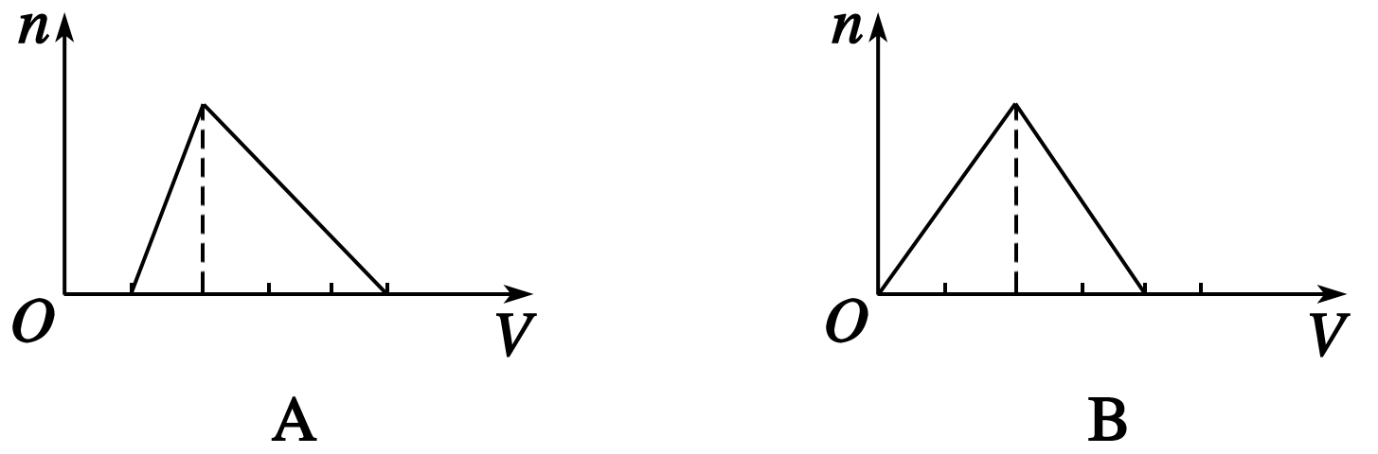
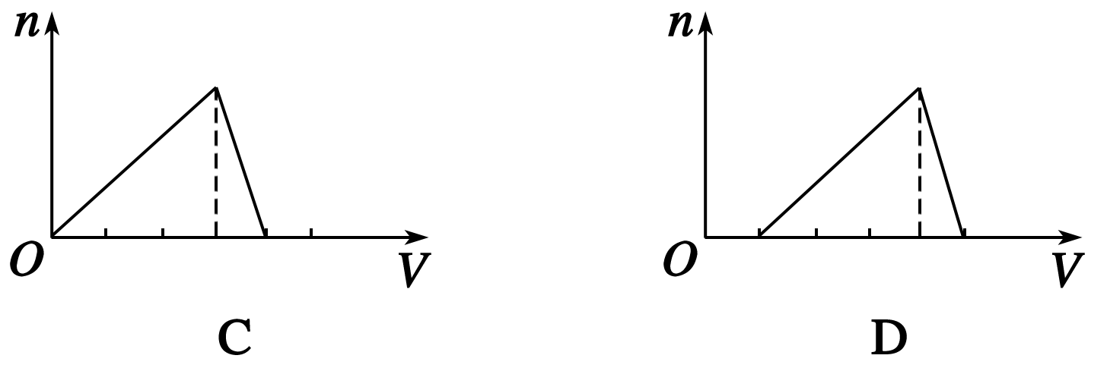
18．有两个无标签的试剂瓶，分别装有Na₂CO₃和NaHCO₃固体，有四位同学为鉴别它们采用以下不同方法，其中不可行的是( )
化学试题 第3页（共6页）
A．分别将它们配制成溶液，再加入澄清石灰水
B．分别将它们配制成溶液，再逐滴加入等浓度的稀盐酸
C．分别将它们配制成溶液，再加入CaCl₂溶液
D．分别加热，再用石灰水检验是否有CO₂产生
化学试题 第4页（共6页）
化学试题 第4页（共6页）
19．某无色透明的溶液，在酸性和碱性的条件下都能大量共存的是（ ）
A． Fe²⁺、K⁺、SO₄^{2－}、NO₃－ B． Mg²⁺、NH₄＋、SO₄^{2－}、Cl－
C． Na⁺、K⁺、SO₄^{2－}、NO₃－ D． Ba²⁺、Na⁺、MnO₄－ 、SO₄^{2－}
20．将9g由CO和H₂组成的混合气体在足量的O₂中充分燃烧后，将生成的所有产物通过足量的Na₂O₂固体，Na₂O₂固体增加的质量为( )
A．8g B．9g C．12g D．13.5g
第Ⅱ卷（共55分）
三、填空题：（本题3小题，共30分）
21．（12分)(1)下列物质能导电的是________；属于碱的是________；属于非电解质的是
________________。(填编号)
①HCl气体 ②Ca(OH)₂固体 ③KNO₃固体 ④SO₂ ⑤KNO₃溶液
(2)某化学反应的反应物和产物如下：
Al＋NaNO₃＋H₂O―→Al(OH)₃＋N₂↑＋NaAlO₂
化学试题 第4页（共5页）
化学试题 第1页（共4页）
a．该反应的氧化剂是__________________________；
b．该反应的氧化产物是________________________；
c．反应过程中转移5 mol电子，生成标准状况下N₂的体积为________L。

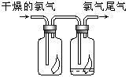22．（10分）（1）如图所示，将氯气依次通过盛有干燥有色布条的广口瓶和盛有潮湿有色布条的广口瓶，可观察到的现象是 。
（2）为防止氯气尾气污染空气，根据氯水显酸性的性质，
可用 溶液吸收多余的氯气，原理是
（用化学方程式表示）______________________________。
（3）根据这一原理，工业上常用廉价的石灰乳吸收工业氯气尾气制得漂白粉，漂白粉的有效成分是__________（填化学式）,长期露置于空气中的漂白粉，加稀盐酸后产生的气体是__________（用字母代号填）。
A．O₂ B．H₂ C．CO₂ D．HClO

23．（8分）铝是中学化学学习阶段的唯一一种既能与酸(非氧化性酸)反应又能与强碱溶液反应放出H₂的金属，就铝的这一特殊性质回答下列问题：
(1)等质量的两份铝分别与足量的盐酸、氢氧化钠溶液反应，所得H₂的体积之比是________。
(2)足量的两份铝分别投入到等体积、等物质的量浓度的盐酸、氢氧化钠溶液中，产生H₂的体积之比是________。
(3)足量的两份铝分别投入到等体积、一定物质的量浓度的HCl、NaOH溶液中，二者产生的H₂相等，则HCl和NaOH的物质的量浓度之比是________。
(4)甲、乙两烧杯中各盛有100 mL 3 mol·L^{－1}的盐酸和NaOH溶液，向两烧杯中分别加入等质量的铝粉，反应结束后，测得生成的气体体积比为V(甲)∶V(乙)＝1∶2，则加入铝粉的质量为
A．5.4 g B．3.6 g C．2.7 g D．1.8 g

四、实验题：（本题2小题，共25分）
24．(13分)下图是某小组同学配制100 mL 0.100 mol·L^{－1}Na₂CO₃溶液的一些关键步骤和操作图。
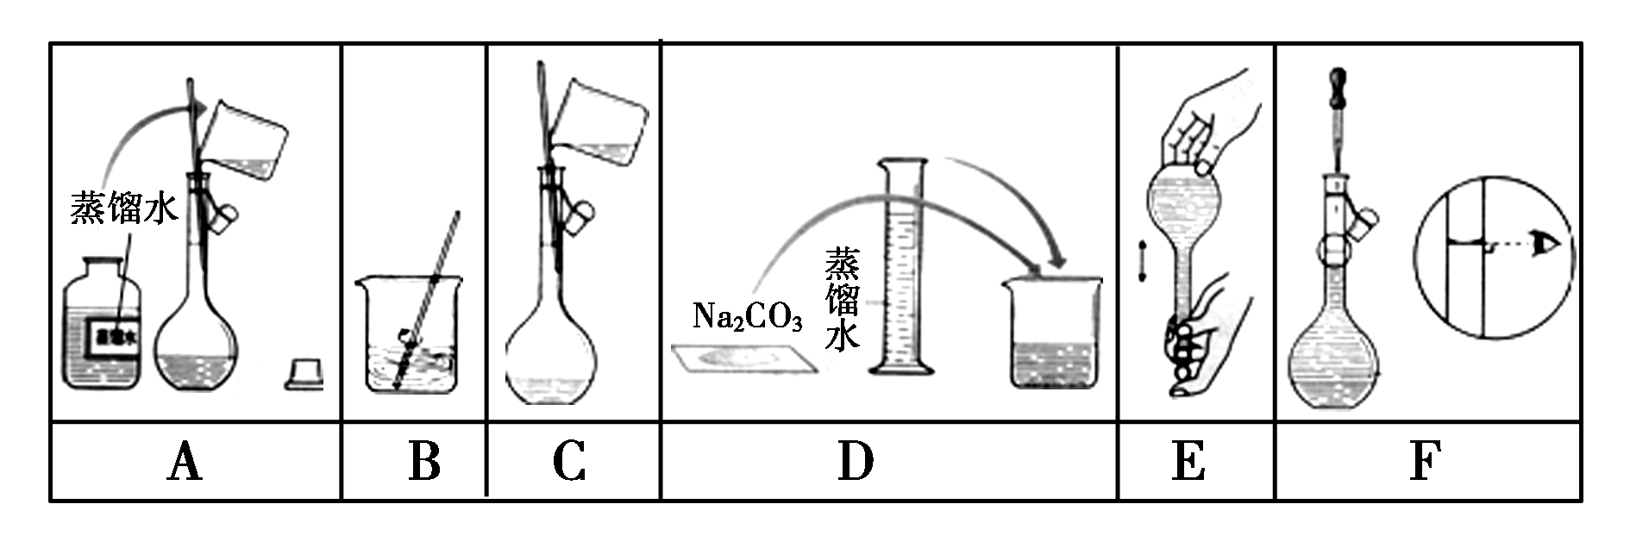
(1)配制过程所需的玻璃仪器有烧杯、玻璃棒、量筒、_________、___________。
(2)配制过程的先后顺序为(用字母A～F填写)________。
(3)步骤A通常称为洗涤，如果没有步骤A，则配得溶液的浓度将________(填“偏高”、“偏低”、“不变”)；步骤F称为________，如果俯视刻度线，配得溶液的浓度将________(填“偏高”、“偏低”、“不变”)。
(4)用Na₂CO₃·10H₂O来配制溶液，若晶体已经部分失去结晶水，则所配得溶液的浓度会________(填“偏高”、“偏低”、“不变”)。
化学试题 第5页（共6页）
化学试题 第6页（共6页）
(5)若配制NaOH 溶液，在步骤B之后，需________，才进行下一步操作。

25．（12分）某研究性学习小组请你参与“研究铁与水反应所得固体物质的成分、性质及再利用”实验探究，并共同解答下列问题：
探究一 设计如图所示装置进行“铁与水反应”的实验(夹持仪器略)。
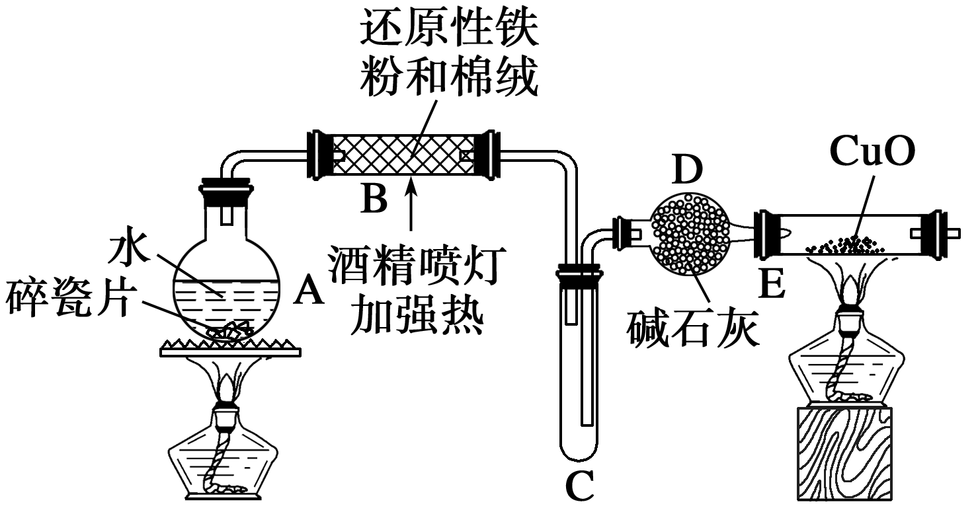
(1)硬质玻璃管B中发生反应的化学方程式为_________________________________。
(2)反应前A中投放碎瓷片的目的是____________________。
(3)装置E中的现象是__________________________________。

探究二 设计如下实验方案确定反应后硬质玻璃管B中黑色固体的成分。
(4)待硬质玻璃管B冷却后，取少许其中的固体物质溶于稀硫酸后，将所得溶液分成两份。
①一份滴加几滴KSCN溶液。若溶液变血红色，推断硬质玻璃管B中固体物质的成分为
________(选填序号，下同)；若溶液未变血红色，推断硬质玻璃管B中固体物质的
成分为________。
A．一定有Fe₃O₄ B．一定有Fe C．只有Fe₃O₄ D．只有Fe
② 另一份用胶头滴管滴加酸性KMnO₄溶液，若溶液褪色，可以证明溶液中存在
（填离子符号）。
③ 下列试剂中，不能使Fe^{3＋}转化为Fe^{2＋}的是
A．氯气 B．Fe C．H₂O₂ D．稀硝酸 E．Cu

数学试题 第2页（共4页）

